Communiqué de presse

Xiaomi a annoncé aujourd'hui le lancement de la nouvelle série Xiaomi 12 au Maroc

La série Xiaomi 12 redéfinit la catégorie phare
Les algorithmes d'IA de pointe et les plates-formes mobiles Snapdragon® offrent des expériences cinématographiques

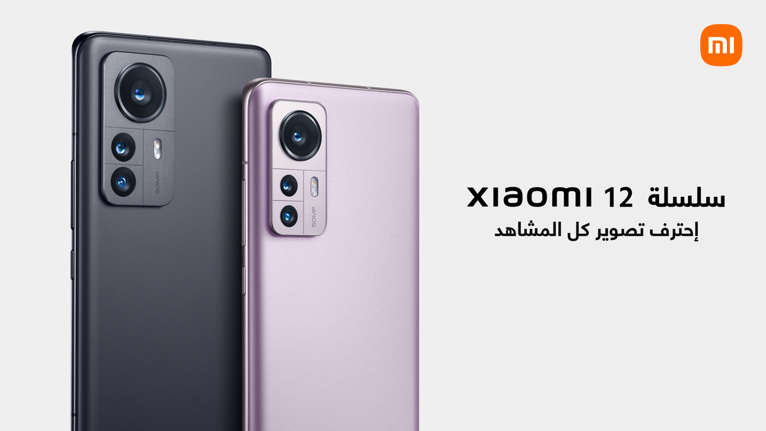
Casablanca, Maroc, le 15 mars 2022, Xiaomi a annoncé aujourd'hui le lancement de la toute nouvelle série phare Xiaomi 12 pour les marchés mondiaux, comprenant deux appareils révolutionnaires : Xiaomi 12 Pro, Xiaomi 12. Conçue pour offrir aux utilisateurs du monde entier une technologie de pointe studio de vidéographie et centrale de divertissement, la série Xiaomi 12 offre des avancées impressionnantes dans l'algorithme d'intelligence artificielle de Xiaomi, une puissance de traitement phare et une expérience globale élevée.

La série Xiaomi 12 sera bientôt disponible au Maroc.

Capturez des images cinématographiques à tout moment
La série Xiaomi 12 permet aux utilisateurs d'enregistrer des prises de vue de qualité studio, quel que soit le scénario, qu'il s'agisse de conditions d'éclairage difficiles ou d'objets en mouvement. Les deux téléphones disposent d'un triple réseau de caméras de qualité professionnelle pour une prise de vue polyvalente, avec un énorme appareil photo grand angle principal de 50MP, avec des capacités d'enregistrement 8K sur Xiaomi 12 Pro et Xiaomi 12. Xiaomi 12 Pro se distingue par son état de la- art triple matrice 50MP, qui comprend un capteur principal ultra-large Sony IMX707 de pointe. Ce capteur est capable de capturer de grandes quantités de lumière et offre des capacités d'imagerie avancées avec des vitesses de mise au point plus rapides et une précision des couleurs accrue. Xiaomi 12 dispose d'un

appareil photo ultra grand-angle 13MP, ainsi que d'un appareil photo télémacro 5MP, pour filmer la vie sous différentes perspectives.

Au-delà du matériel impressionnant, Xiaomi 12 Pro et Xiaomi 12 font également progresser les algorithmes d'IA propriétaires de Xiaomi. Ces innovations permettent aux utilisateurs d'enregistrer plus facilement que jamais chaque instant comme ils le souhaitent, même avec des sujets peu éclairés ou en mouvement. Xiaomi ProFocus identifie et suit intelligemment les objets, évitant ainsi les prises de vue floues ou floues de sujets en mouvement ou voilés. Ces avancées incluent également des capacités de mise au point automatique sur les yeux et le visage. Ultra Night Video utilise les algorithmes propriétaires de Xiaomi pour enregistrer des vidéos même dans des conditions de faible luminosité extrême, ce qui signifie que les prises de vue atmosphériques et de mauvaise humeur sont plus claires que jamais.

Disponible sur les deux appareils, One-click AI Cinéma offre de nombreuses options créatives pour un montage vidéo à couper le souffle, telles que les modes Parallel World, Freeze Frame Video et Magic Zoom.

Traitement phare, performances et efficacité énergétique sans précédent:
L'expérience phare nécessite des performances phares. La série Xiaomi 12 comprend des plates-formes mobiles avancées Qualcomm® SnapdragonTM. Xiaomi 12 Pro et Xiaomi 12 disposent d'un processeur Snapdragon® 8 Gen1 - la plate-forme mobile la plus avancée de Qualcomm. Construit sur un processus de 4 nm, ce processeur augmente également les capacités de rendu graphique GPU de 30 % et l'efficacité énergétique de 25 % par rapport à la génération précédente. Les deux appareils sont livrés avec des vitesses de chargement et de transfert de données UFS 3.1 exceptionnelles, ainsi qu'une RAM LPDDR5 pour des vitesses de mémoire allant jusqu'à 6 400 Mbps.

Pour une expérience produit optimale, la série Xiaomi 12 intègre un système de refroidissement haute performance, renforcé par une très grande chambre à vapeur et plusieurs couches de graphite pour offrir une capacité de refroidissement de pointe.

Expériences de divertissement élevées tout autour:
La série Xiaomi 12 permet non seulement aux utilisateurs de capturer chaque instant avec des détails exquis, mais leur permet également de revivre ces moments avec des détails étonnants via une expérience de divertissement exceptionnelle.

Les deux appareils offrent une visualisation éclatante sur un écran AMOLED Dot Display noté A + par DisplayMate et avec la prise en charge TrueColor. Pour plus de tranquillité d'esprit, l'écran est doté d'un verre Corning® Gorilla® Glass Victus® résistant aux rayures et prend en charge Dolby Vision®, la technologie d'imagerie de pointe de l'industrie qui donne vie à votre contenu avec des couleurs et des détails éclatants. La série Xiaomi 12 prend également en charge HDR 10+. Xiaomi 12 Pro est certifié SGS Eye Care Display, démontrant l'attention portée à la santé visuelle à long terme des utilisateurs lors de sessions marathon.

Pendant ce temps, Xiaomi 12 Pro redéfinit l'affichage phare avec une visualisation, un défilement, un balayage et un glissement incroyablement fluides. L'écran WQHD+ de 6,73 pouces à haute efficacité énergétique de l'appareil exploite AdaptiveSync Pro pour régler intelligemment l'affichage dynamique LTPO entre 1 Hz et 120 Hz en fonction du contenu. Xiaomi 12 offre l'écran de smartphone le plus coloré de Xiaomi à ce jour, avec plus de 68 milliards de couleurs sur des écrans Full HD+ de 6,28 pouces. Les deux disposent d'AdaptiveSync 120 Hz, pour un affichage incroyablement haute définition, dynamique et sans scintillement qui transmet chaque détail.

Aucune expérience cinématographique n'est vraiment complète sans un son de qualité professionnelle. La série Xiaomi 12 comprend SOUND BY Harmon Kardon et crée une expérience audio immersive alimentée par Dolby Atmos®, offrant un son spatial avec des détails riches, de la clarté et du réalisme dans tous vos divertissements préférés. Les quatre haut-parleurs du Xiaomi 12 Pro - sous la forme de deux tweeters et de deux woofers - offrent des détails clairs et couvrent une gamme de sons étonnante. Xiaomi 12 offre un son stéréo équilibré idéal pour les jeux ou la vidéo immersifs.

Pour optimiser davantage l'expérience utilisateur de base, la série Xiaomi 12 intègre MIUI 13, publié dans le monde plus tôt cette année. La mise à jour inclut un stockage plus rapide, une efficacité de traitement en arrière-plan plus élevée, un traitement plus intelligent et une durée de vie de la batterie plus longue. Les nouvelles fonctionnalités de l'expérience améliorée incluent le stockage liquide exclusif de Xiaomi, la mémoire atomisée, les algorithmes ciblés et l'équilibre intelligent.

Charge de nouvelle génération:
Pour garantir que la série Xiaomi 12 offre des expériences cinématographiques et de divertissement de qualité professionnelle toute la journée, les appareils offrent une vitesse de charge et une sécurité de niveau supérieur.
Le Xiaomi 12 Pro est doté d'une Xiaomi HyperCharge de 120 W incroyablement rapide. Avec une batterie de 4 600 mAh entièrement chargée en seulement 18 minutes en mode Boost, Xiaomi 12 Pro offre des capacités de charge de nouvelle génération qui répondent aux demandes des utilisateurs 2. Le Xiaomi 12 intègre des batteries de 4 500 mAh dans des boîtiers compacts. Il prend en charge la charge turbo filaire de 67 W pour une mise sous tension rapide. Xiaomi 12 Pro et Xiaomi 12 prennent également en charge la charge sans fil 50W et la charge inversée 10W. Xiaomi 12 Pro et Xiaomi 12 exploitent tous deux Xiaomi AdaptiveCharge, un algorithme de charge intelligent qui apprend et s'adapte aux habitudes de charge, ce qui prolonge la durée de vie de la batterie.

Capacités phares regroupées dans un design emblématique:
Ces studios portables de poche tiennent confortablement dans la paume de votre main grâce au design emblématique et centré sur l'utilisateur de la série Xiaomi 12. Des batteries haute capacité plus minces et un écart de crête plus étroit permettent d'économiser un espace précieux dans l'appareil. L'écran de 6,73 pouces du Xiaomi 12 Pro est enfermé dans un cadre central élégant avec des courbes 3D sophistiquées. Pendant ce temps, l'écran de 6,28 pouces du Xiaomi 12 ne mesure que 69,9 mm de largeur et est accentué par des courbes douces pour un ajustement FIT3. Les deux appareils sont disponibles en gris, violet et bleu.

Disponibilité sur le marché marocain:
Xiaomi 12 Pro est disponible en 12 Go + 256 Go et sera bientôt disponible à 10 999 dirhams.
Xiaomi 12 est disponible en 12 Go + 256 Go et sera bientôt disponible à 8 999 dirhams.

1 Données de 2022 Qualcomm Technologies, Inc.
2 Données provenant des laboratoires Xiaomi.
3 Le poids du produit et les spécifications associées ne sont que des valeurs théoriques. Les mesures réelles entre les produits individuels peuvent varier. Toutes les spécifications sont soumises au produit réel.

À propos de la société Xiaomi

Xiaomi Corporation a été fondée en avril 2010 et notée au tableau principal de la Bourse de Hong Kong le 9 juillet 2018 (1810.HK). Xiaomi est une entreprise d'électronique grand public et de fabrication intelligente avec des smartphones et du matériel intelligent connectés par une plate-forme IoT en son cœur. Adhérant à notre vision de "Se lier d'amitié avec les utilisateurs et être l'entreprise la plus cool dans le cœur des utilisateurs", Xiaomi recherche en permanence des innovations, une expérience utilisateur de haute qualité et une efficacité opérationnelle. L'entreprise construit sans relâche des produits incroyables à des prix honnêtes pour permettre à chacun dans le monde de profiter d'une vie meilleure grâce à une technologie innovante.

Xiaomi est l'une des principales sociétés de smartphones au monde. La part de marché de l'entreprise en termes d'expéditions de smartphones s'est classée au premier rang. 3 mondial au troisième trimestre 2021. La société a également établi la première plate-forme AIoT grand public (AI+IoT) au monde, plus de 400 millions d'appareils intelligents connectés à sa plate-forme au 30 septembre 2021, hors smartphones et ordinateurs portables. Les produits Xiaomi sont présents dans plus de 100 pays et régions du monde. En août 2021, la société figurait pour la troisième fois sur la liste Fortune Global 500, se classant 338e, en hausse de 84 places par rapport à 2020. Xiaomi fait partie de l'indice Hang Seng, de l'indice Hang Seng China Enterprises, de l'indice Hang Seng TECH et de l'indice Hang Seng China 50.

Pour les informations presse
Website https://www.mi.com/global/index.html
Email: press@dabuzzconsulting.com
Tele: +212 661-722200

